

Módulo Profesional 03: Programación **UF2-Act2**

**Módulos**

**CICLO FORMATIVO DE GRADO SUPERIOR EN**

**Videojuegos y ocio digital**

**MODALIDAD PRESENCIAL**

**Nombre y apellidos del alumno**



**Introducción**

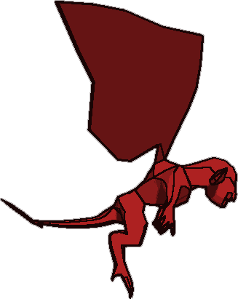

En esta actividad aprenderás a crear un juego interactivo con varios módulos.

|  |
| --- |
| **Objetivos** |
| Aprender a utilizar enumeraciones en C  Aprender a crear juegos interactivos |
| **Metodología de evaluación** |
| 100% Versión 1 |
| **Entrega** |
| A través del campus con nombre UF2-ACT2-NombreApellidos.zip incluyendo enunciado cumplimentado, y una carpeta por versión con los ficheros de código y ejecutables de los programas. |
| **Documentos de referencia** |
| Curso de programación C/C++ Fco. Javier Ceballos |

**Situación**

Queremos crear un juego de acción sencillo ambientado en el universo de SmartSouls.

**Diseño de juego**

**Personaje y muros**

El jugador controlará un personaje que avanzará por un escenario pasando por los huecos entre las dos partes de diferentes muros.

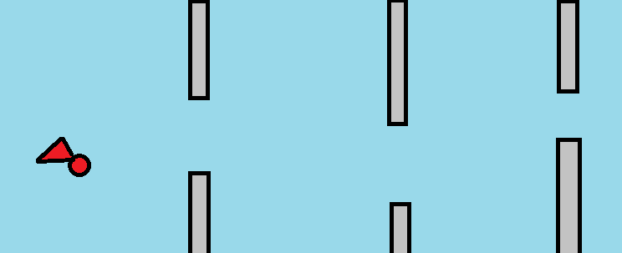

Por cada unidad que avance ganará un punto.

El personaje cae por la acción de la gravedad hacia la parte inferior de la pantalla. Pulsando espacio le damos un impulso hacia arriba. En cualquier caso, se mantendrá dentro de los límites de la escena por arriba y por abajo.

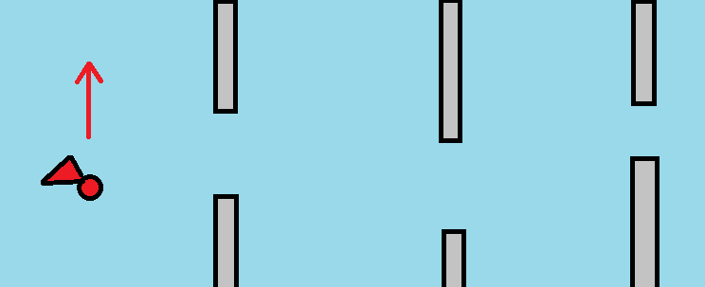

**Fondo**

Existirán objetos decorativos que se moverán por el fondo del escenario a diferentes velocidades dando sensación de profundidad.

**Diseño de programa**

**Módulos**

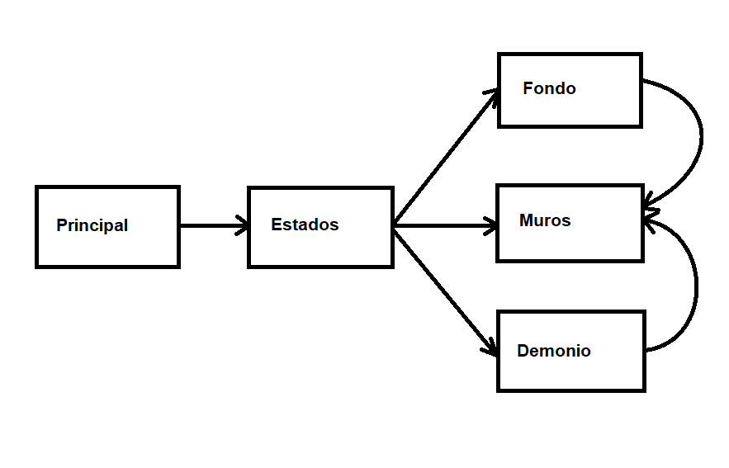

**Variables globales**

|  |  |
| --- | --- |
| **Modulo** | **Descripción** |
| Principal | Inicializa otros módulos y gestiona le bucle de juego |
| Estados | Contiene los estados del juego |
| Fondo | Gestiona los elementos del fondo |
| Muros | Gestiona los muros |
| Demonio | Gestiona al protagonista |

**Máquina de estados**

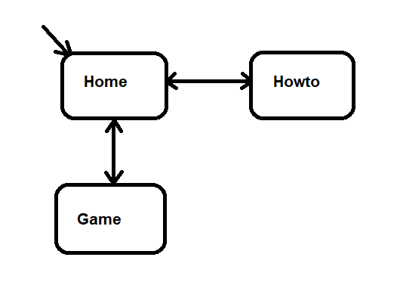

**Módulo Estados**

**Variables globales**

|  |  |  |
| --- | --- | --- |
| Nombre | Tipo | Descripción |
| estado | int | Número que codifica el estado actual |
| seleccionado | int | Guarda el índice del botón selecccionado |
| puntuacion | float | Puntuacion obtenida hasta el momento |

**Funciones**

|  |  |
| --- | --- |
| **Función** | **Descripción** |
| void IniciaEstados() | Inicia las variables del módulo |
| void ActualizaEstado() | Actualiza el estado actual |
| void DibujaEstado() | Dibuja el estado actual |
| int EsEstadoFinal() | Devuelve 1 si el juego ha terminado y 0 si no |

**Módulo Demonio**

**Constantes**

|  |  |  |
| --- | --- | --- |
| Nombre | Tipo | Descripción |
| POS_ INICIAL_DEMONIO_X | float | Posición inicial del demonio en X |
| POS_INICIAL_DEMONIO_Y | float | Posición inicial del demonio en Y |
| GRAVEDAD_DEMONIO_Y | float | Gravedad del demonio en Y |
| IMPULSO_DEMONIO_Y | float | Cuánto impulsamos al demonio al pulsar espacio |

* *Podéis dar a las constantes los valores que consideréis adecuados*

**Estructuras**

|  |  |  |
| --- | --- | --- |
| Demonio | | |
| Campo | Tipo | Descripción |
| posX | float | Posición X del demonio |
| posY | float | Posición Y del demonio |
| anchura | float | Anchura del demonio |
| altura | float | Altura del demonio |
| velocidadY | float | Velocidad Y del demonio |
| vivo | int | 1 si esta vivo y 0 si no |

**Variables globales**

|  |  |  |
| --- | --- | --- |
| Nombre | Tipo | Descripción |
| demonio | Demonio | Demonio que maneja el jugador |

**Funciones**

|  |  |
| --- | --- |
| **Función** | **Descripción** |
| void IniciaDemonio() | Inicia las variables del módulo |
| void ActualizaDemonio() | Actualiza el modulo |
| int EstaVivoDemonio() | Devuelve 1 si está vivo el demonio y 0 si no |
| void DibujaDemonio() | Dibuja el demonio |

**Módulo Muros**

**Constantes**

|  |  |  |
| --- | --- | --- |
| Nombre | Tipo | Descripción |
| MAX_MUROS | int | Cantidad máxima de muros |
| SEPARACION_MUROS_X | float | Cuánta separación se deja entre un muro y el siguiente |
| MIN_ALTURA_HUECO_MURO | float | Mínima altura del hueco |
| MAX_ALTURA_HUECO_MURO | float | Máxima altura del hueco |
| VELOCIDAD_ MUROS_X | float | Velocidad a que se desplazan los muros |

* *Podéis dar a las constantes los valores que consideréis adecuados*

**Estructuras**

|  |  |  |
| --- | --- | --- |
| Muro | | |
| Campo | Tipo | Descripción |
| posX | float | Posición X del muro |
| alturaSuperior | float | Altura de la parte superior del muro |
| alturaInferior | float | Altura de la parte inferior del muro |
| anchura | float | Anchura del muro |

**Variables globales**

|  |  |  |
| --- | --- | --- |
| Nombre | Tipo | Descripción |
| muros | Muro[MAX_MUROS] | Muros |
| velocidadMuros | float | Velocidad a que se desplazan los muros |

**Funciones**

|  |  |
| --- | --- |
| **Función** | **Descripción** |
| void IniciaMuros() | Inicia las variables del módulo |
| void ActualizaMuros() | Actualiza el modulo |
| int ChocaConMuro(float posX, float posY, float ancho, float alto) | Devuelve 1 si un objeto que está en la posición indicada y tiene las dimensiones indicadas choca con algún muro y cero si no |
| float ObtenVelocidadMuros() | Devuelve la velocidad de los muros |
| void DibujaMuros() | Dibuja los muros |

**Módulo Fondo**

**Constantes**

|  |  |  |
| --- | --- | --- |
| Nombre | Tipo | Descripción |
| MAX_ELEMENTOS_FONDO | int | Cantidad máxima de elementos de fondo |
| NUM_TIPOS_ELEMENTO_FONDO | int | Numero de tipos de elementos de fondo que hay |

* *Podéis dar a las constantes los valores que consideréis adecuados*

**Estructuras**

|  |  |  |
| --- | --- | --- |
| ElementoFondo | | |
| Campo | Tipo | Descripción |
| posX | float | Posición X del elemento |
| posY | float | Posición Y del elemento |
| tipo | int | Tipo de elemento |

**Variables globales**

|  |  |  |
| --- | --- | --- |
| Nombre | Tipo | Descripción |
| elementosFondo | ElementoFondo[MAX_ELEMENTOS_FONDO] | Elementos de fondo |

**Funciones**

|  |  |
| --- | --- |
| **Función** | **Descripción** |
| void IniciaFondo () | Inicia las variables del módulo |
| void ActualizaFondo() | Actualiza el modulo |
| void DibujaFondo() | Dibuja los elementos de fondo |

**Planificación (opcional)**

|  |  |
| --- | --- |
| **Versión** | **Objetivos** |
| 1 | Al arrancar aparece el menú principal sin botones, pulsando espacio vamos al juego.  El personaje se puede mover arriba y abajo en el juego usando los cursores o wasd sin salirse de los límites de la pantalla.  Aparecen elementos de fondo que se mueven de derecha a izquierda y reaparecen. |
| 2 | Aparecen y funcionan el botón jugar y el botón salir en el menú principal.  El personaje cae por efecto de la gravedad y remonta el vuelo al pulsar espacio.  Aparecen muros que pasan por la pantalla de derecha a izquierda, aunque solo tienen la parte de abajo y están dibujados como un solo bloque estirado.  El personaje muere si choca contra el muro. |
| 3 | Aparecen y funcionan todos los botones del menú principal.  Se puede ir al menú howtoplay y volver  Los muros se muestran con una parte de arriba y una parte de abajo.  El jugador muere si choca contra cualquiera de las partes del muro. |